附件
笔试考务费缴费操作及发票获取流程

1、扫码登录


2、点击注册按钮，输入手机号、验证码、密码，注册账号
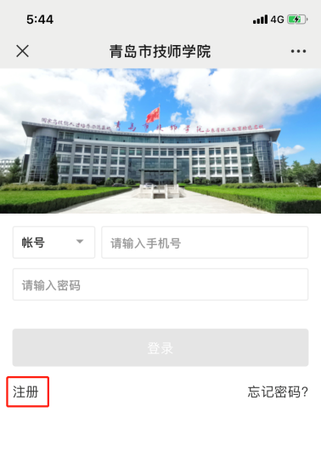
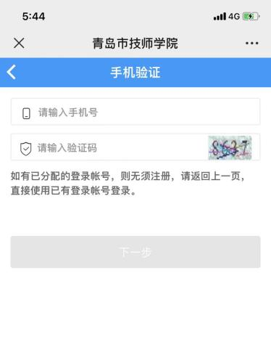
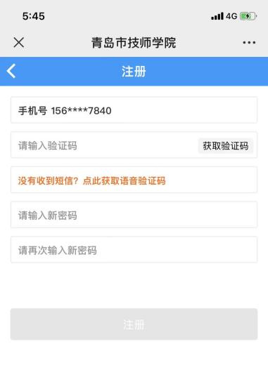
- 注册完后，登录，然后点击考务费选择笔试填写相应信息进行支付缴费
姓名：本人姓名
手机号：本人手机号
单位：2024公开招聘
缴费明细项目：考务费-笔试
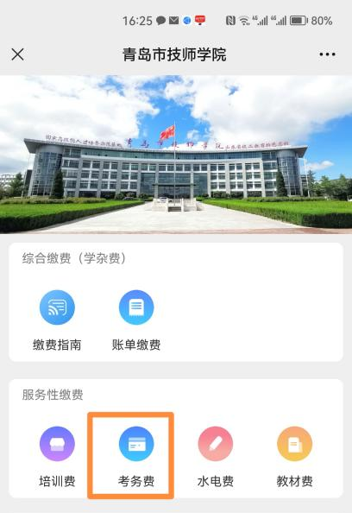
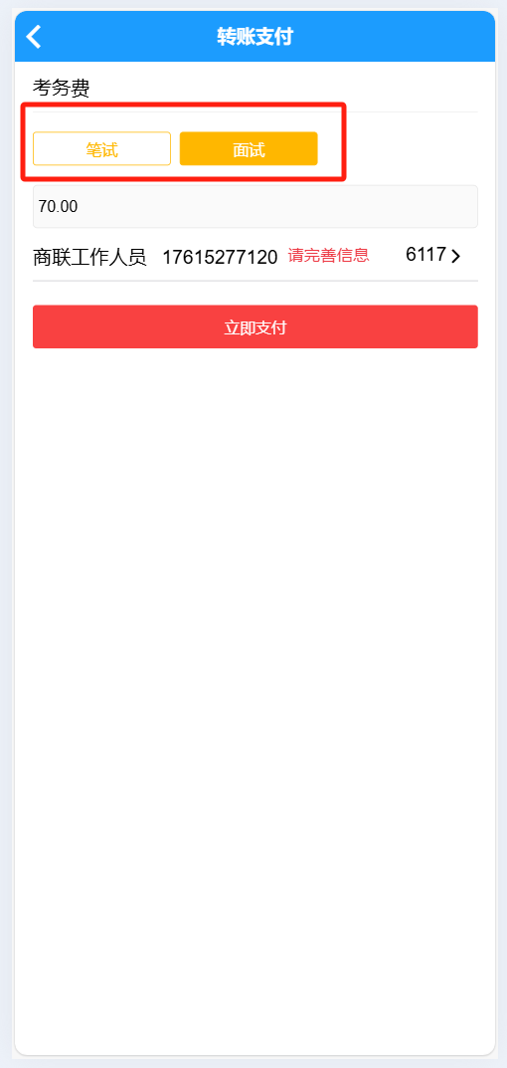

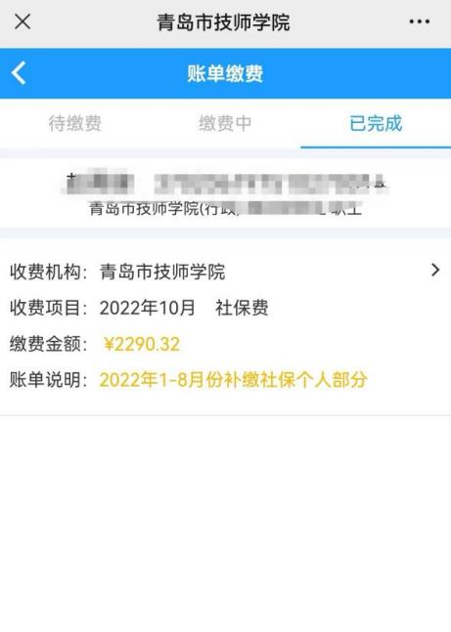
如支付过程遇到问题请回到账单管理，请在“账单缴费-缴费中”查看账单，点击进入其中一条账单即可全部选择取消或继续支付。缴费成功后会提示扣款成功，可以看到缴费信息。
4..发票获取：微信扫码登陆移动端，账号密码登录，点击“我的”-“已完成
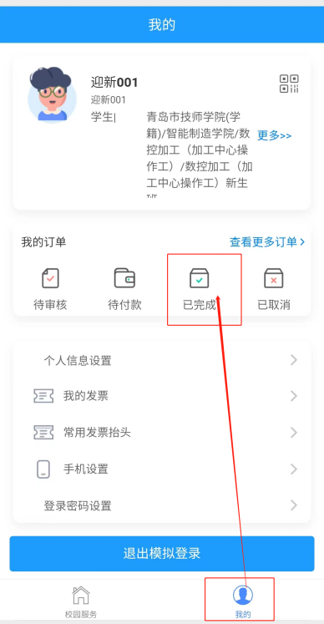

5.点击需要开票的订单，去“申请开票

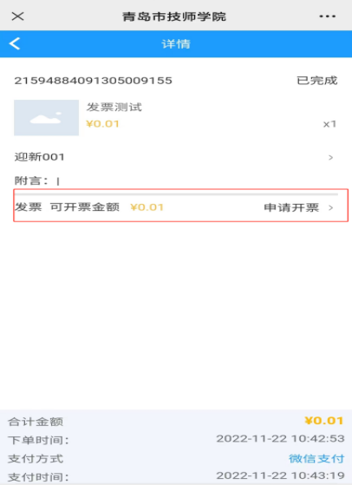
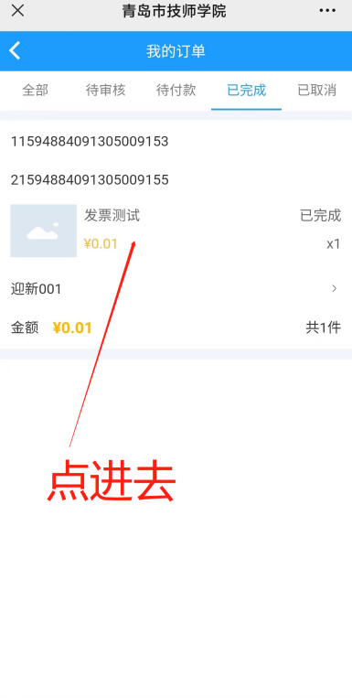

6.根据需要申请“个人”或“单位”抬头的发票，并填写邮箱获取
个人抬头发票：可直接填写邮箱获取，抬头名称为用户名称
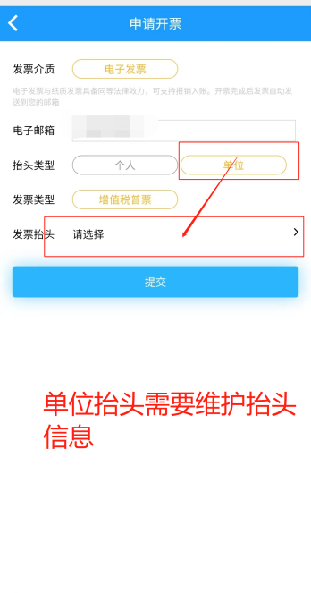

单位抬头发票：需要先维护发票抬头，在进行获取
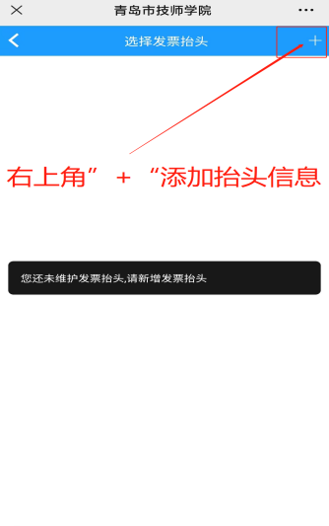
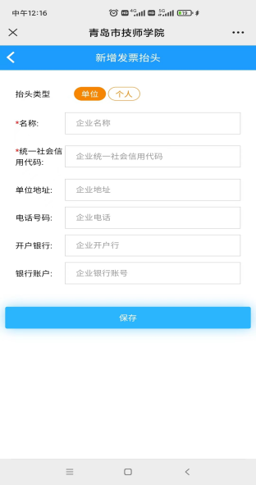
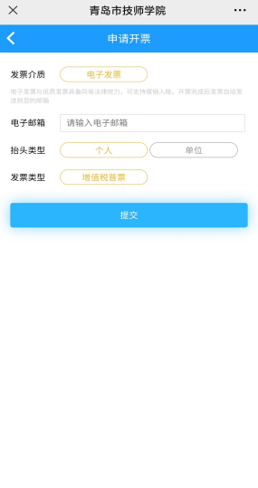

7.申请完成之后，可在”我的”--“我的发票”查看发票生成情况

